TAREA
Fecha: 26/06/26
- Practicar un dictado de 10 renglones
- Leer y completar la actividad.
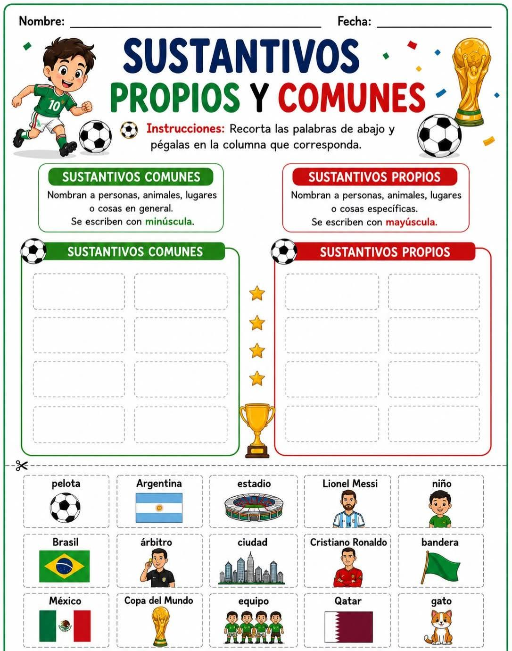

- Elegir 4 palabras del punto anterior y escribir oraciones, marcando el punto y la mayúscula con color.

- Clasificar en el cuadro las siguientes palabras
MESA-PLANTAS-TELÈFONO-EDIFICIOS
Femenino singular | Masculino singular | Femenino plural | Masculino plural

- Leer y completar

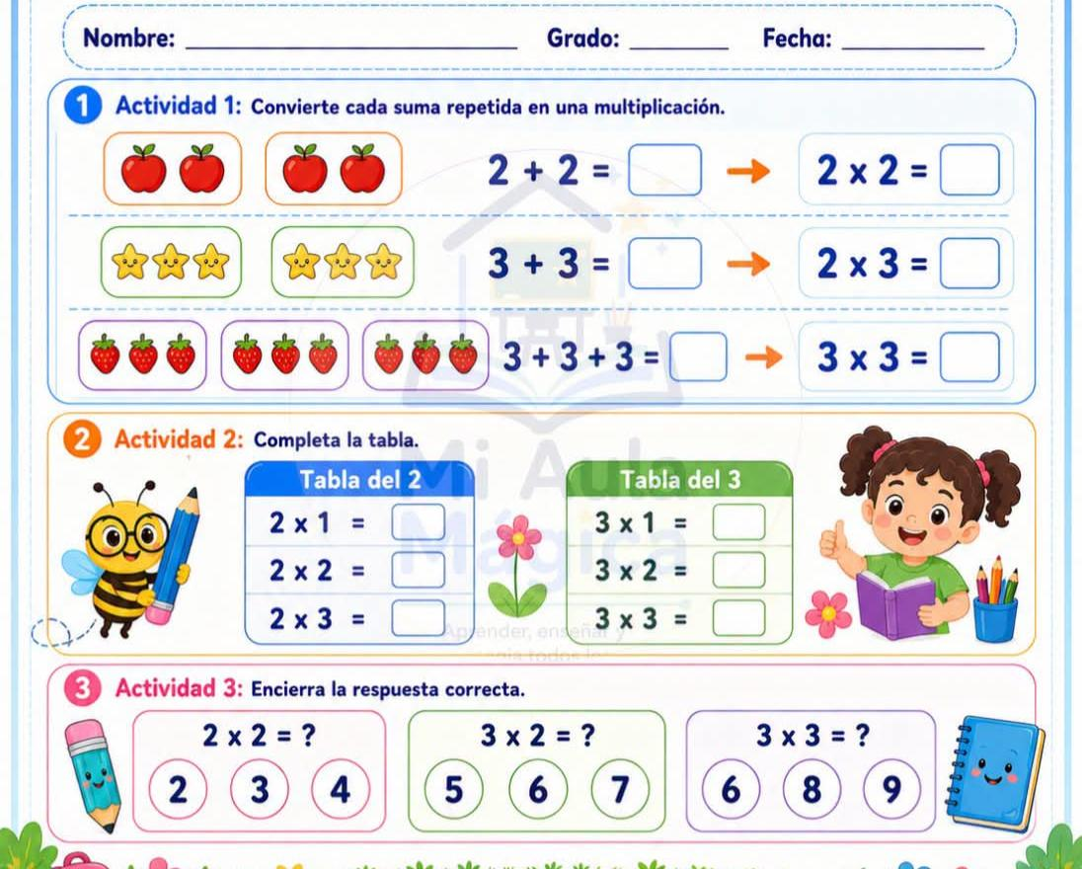

- Escribir qué actividades te costó realizarlas.
Fecha de presentación de la tarea 29/6
Notif.

